
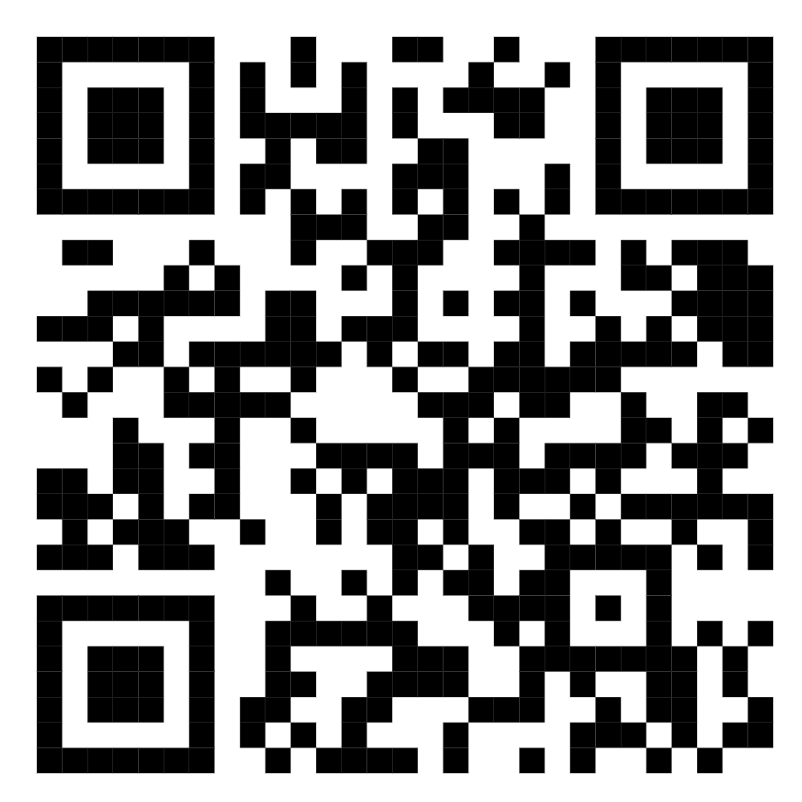
CỘNG HÒA XÃ HỘI CHỦ NGHĨA VIỆT NAM

Ảnh 3x4
Độc lập – Tự do – Hạnh phúc
Mã nhập thông tin
học sinh
PHIẾU ĐĂNG KÝ DỰ TUYỂN VÀO LỚP 1
Năm học 2025 - 2026
Kính gửi: Hội đồng tuyển sinh trường Tiểu học Vạn Bảo
1. Họ và tên học sinh:.......................................... Nam/Nữ; Dân tộc:.......... Đối tượng chính sách: ........
- Ngày sinh: ........./....../......... Nơi sinh (Tỉnh, thành phố):.......................................................................
- Quê quán: ...............................................................................................................................................
- Hộ khẩu thường trú: ..............................................................................................................................
- Hiện đang cư trú tại: Thành phố: ............................... Quận: .................................................................
Phường: ...................................................................... Tổ dân phố: ......................................................
- Được phân tuyến tuyển sinh vào trường: ..............................................................................................
- Năm học 2024 - 2025 là học sinh trường Mầm non: .............................................................................
- Địa chỉ: ..................................................................................................................................................
2. Họ tên mẹ: .............................................................. Năm sinh: .................. Số CCCD: .......................
ĐT liên hệ:...................................................... Email: ..........................................................................
Nghề nghiệp: ......................................... Nơi công tác: .......................................................................
3. Họ tên cha: .............................................................. Năm sinh: .................. Số CCCD: ......................
ĐT liên hệ: Email: .
Nghề nghiệp: ......................................... Nơi công tác: .......................................................................
4. Họ tên người đỡ đầu (nếu có): ....................................... Năm sinh: ........... Số CCCD: ......................
ĐT liên hệ: ...... Email:
5. Đăng kí dự tuyển lớp 1 năm học 2025-2026.
Tôi viết đơn này đề nghị Hội đồng tuyển sinh trường Tiểu học Vạn Bảo cho con tôi được đăng ký dự tuyển vào lớp 1 năm học 2025-2026 của quý trường. Tôi xin cam đoan những thông tin trên là chính xác nếu sai tôi xin hoàn toàn chịu trách nhiệm.
Tôi xin chân thành cảm ơn!
Lưu ý: Phụ huynh có thể in màu viết tay hoặc điền thông tin trực tiếp vào file, dán ảnh học sinh, upload file vào link thông tin tuyển sinh. Yêu cầu giữ nguyên thể thức văn bản. |  | Hà Đông, ngày.......tháng.......năm 2025  PHỤ HUYNH HỌC SINH  (Ký và ghi rõ họ tên)

